**Trabalho Final da disciplina de Banco de Dados I**

**Curso:** Análise e Desenvolvimento de Sistemas – ADS

**Disciplina:** Banco de Dados I - GRPSP177

**Docente:** João Paulo Fernandes Cerqueira César

**Discentes:** Antônio Victor Carvalho, Deyvid Antônio Eugênio, Raphael Soares Sales, Rafael Negreiros.

**Introdução**

Como proposta da disciplina GRPSP177 – Banco de Dados I do curso de Análise e Desenvolvimento de Sistemas do Centro Universitário de Lavras, este trabalho prático tem por objetivo aplicar os conhecimentos adquiridos em análise e modelagem de banco de dados durante o primeiro módulo do primeiro semestre de 2024.

O trabalho propõe uma atividade prática, dividida em etapas onde os alunos deviam:

* escolher um “universo do discurso”, onde cada grupo deveria selecionar uma empresa onde a construção de um banco de dados seja relevante para seu funcionamento;
* realizar um “levantamento de requisitos”, e analisar os requisitos necessários para a construção de um banco de dados para a empresa escolhida;
* desenvolver um “modelo entidade-relacionamento” par ao universo do discurso selecionado seguindo requisitos determinados e;
* converter o “modelo entidade-relacionamento” para seu equivalente em modelo relacional.

Em busca de atender aos objetivos deste trabalho, o grupo buscou explorar, no comércio de Lavras-MG, a oportunidade de aplicar o trabalho em uma empresa da região, encontrando parceria com a Academia IRONWORK, a partir da qual, dá-se início à apresentação dos resultados da primeira etapa.

**Etapa 1 – Academia IRONWORK**

Nesta etapa, o foco do grupo esteve em selecionar um universo do discurso em que a construção do banco de dados seja relevante para a existência da empresa e para a qualidade do serviço por ela prestado.

Levando em consideração a demanda por informações (sobre clientes e colaboradores), a necessidade de gestão de pessoas e pagamentos, o mantenimento de uma manutenção de qualidade além claro da capacidade técnica do grupo em executar a modelagem de um banco de dados, optou-se pela busca de uma empresa que atendesse um público para um fim(ação) específico, com poucos desdobramentos, o que desse a flexibilidade para o grupo refletir sobre as entidades e suas relações de forma a modelar o banco de dados de forma eficiente. Nesse caminho chegamos à conclusão de que uma academia de musculação poderia fornecer o desafio ideal para este trabalho.

A natureza direta do empreendimento, com um número “limitado” de serviços prestados, (uso do espaço físico, confecção de fichas individuais, atendimento aos clientes, limpeza do espaço, manutenção, etc.) mas com desdobramentos suficientes para que a existência de um banco de dados auxiliasse o proprietário a oferecer um serviço de qualidade nos colocou em direção às academias da cidade, e por fim, chegamos à IRON WORK.

Localizada na cidade de Lavras, no bairro Vila Martins a IRON WORK está presente no segmento de saúde esportiva a quase trinta anos. Com uma equipe bem preparada, uma estrutura física consideravelmente grande e um longo horário funcionamento (o que nos leva a um grande contingente de pessoal – colaboradores) a empresa se desenhou como o desafio perfeito para a realização do trabalho prático.

Inicialmente, o grupo entrou em contato com o proprietário e gestor da academia, Nilton Espudario. Nilton está na academia a vinte nove anos, sendo funcionário por sete destes anos e o restante atuando como sócio e hoje proprietário, contudo, atualmente, além de proprietário, Nilton também atua como instrutor na academia, além claro de auxiliar na manutenção dos equipamentos.

A academia hoje conta com 5 funcionários, sendo eles 4 instrutores, 1 secretários e 1 auxiliares de serviço geral. Além disso ocupa um espaço de 200 metros quadrados que são destinados ao seu principal serviço oferecido, musculação.

Seus principais clientes são moradores dos bairros adjacentes tendo perfis que, por sua maioria são adultos, trabalhadores e moradores da região e estudantes. Os estudantes representam um grande número na maioria das empresas dessa ramo na cidade de Lavras devido ao perfil da cidade, que contém um elevado número de estudantes. Uma observação a ser feita no que diz respeito aos clientes é que uma parte significativa deles busca a IRON devido a seu horário de funcionamento prolongado, pois a academia abre por volta das cinco da manhã, algo que representa um diferencial para os trabalhadores que buscam fazer atividades físicas logo pela manhã.

É necessário ressaltar que, um ponto importante da etapa 1 era que o universo escolhido deveria ser validade pelo professor titular da disciplina, o que foi feito e, por essa razão foi dado seguimento ao trabalho.

Direcionando a atenção agora de volta para o trabalho, para realizar a modelagem do banco de dados se fazia necessário o levantamento de uma série de informações de diferentes fontes. Neste trabalho, o levantamento de dados foi realizando seguindo as seguintes estruturas:

1. Entrevista oral com membros da empresa;
2. Observação participante e não participante do espaço e dia-a-dia da unidade e;
3. Documentos e materiais da empresa.

Na entrevista oral e na observação do espaço, foi possível levantar as informações mais cotidianas e que já foram citadas neste relatório, informações básicas como equipe, estrutura, funcionamento etc. Oriunda delas (1 e 2) também foi possível adquirir informações importantes que, junto com os documentos e materiais (3) vão compor o centro da etapa seguinte.

A entrevista foi realizada com o auxílio de um questionário estruturado, que neste relatório está presente no ANEXO 1 – Questionário. As perguntas estavam direcionadas a levantar informações sobre o entrevistado, sua relação com a empresa, suas atribuições, funções e horários. Além disso a entrevista auxiliou o grupo a desenhar as entidades que seriam modeladas no Banco de Dados, suas relações e seus atributos. A observação do espaço, proporcionou ao grupo a oportunidade de entender o dia-a-dia da unidade, além claro de perceber o encadeamento das possíveis entidades e a determinação de atributos que seriam indispensáveis para a empresa, que por sua vez são indispensáveis para a modelagem. Por fim, no que se refere aos documentos, além do ANEXO 1, também nos foi disponibilizada uma ficha de cadastro, aqui disponibilizada como ANEXO 2 – Ficha de cadastro, que retem todas as informações necessárias sobre o cliente (o que é indispensável para a modelagem). O último documento disponibilizado foi a ficha em branco das atividades do cliente, esta tem por função o apoio e controle à progressão do cliente em suas atividades dentro da Iron Work.

Para finalizar esta etapa e abrir caminho para o surgimento do modelo entidade-relacionamento, se faz necessário um pequeno esboço sobre as entidades elencadas pelo grupo principais, para não criar um sombreamento ao fluxograma do modelo entidade relacionamento, aqui faremos isso de forma textual apenas com a finalidade de apresentação. Toda entidade será representada em *itálico.*

A *Iron Work*, é uma academia que tem *funcionários* e *equipamentos.* Os *funcionários* possuem *benefícios* e *funções.* Cada aluno está ligado a um *plano de treino individual* e à sua *mensalidade.* Os *benefícios* dos *funcionários* estão atrelados à sua atuação, e cada um dos funcionários possui *funções* determinadas dentro da empresa, *funções* essas que podem ser *limpeza, manutenção e instrutor de musculação.* Um desdobramento mais eficiente será feito na etapa a seguir, focada na modelagem entidade-relacionamento.

**Etapa 2 - “Por dentro do exercício”**

Passada a escolha e a descrição inicial do universo, precisamos agora mergulhar no levantamento de requisitos. Neste trabalho, dentro da Etapa 1, já trouxemos como esse levantamento foi realizado, em forma de entrevista oral e acompanhamento do espaço. Mais precisamente, as técnicas utilizadas foram, entrevista oral, observação participante e documentos e materiais da empresa. Agora, nesta etapa vamos nos aprofundar no funcionamento da IRON WORK, realizando uma descrição um pouco mais detalhada do universo e seus processos/etapas que serão modelados. Novamente, traremos em *itálico* o que delimitaremos no futuro como entidades e, de forma discursiva apontaremos os relacionamentos e alguns atributos, quais serão detalhados em dicionários posteriormente.

Presente na cidade a quase trinta anos, hoje a empresa conta com cinco *funcionários*, sendo eles quatro instrutores de musculação, que é o produto principal entregue pela empresa, um secretário que auxilia no funcionamento e gestão da unidade e um auxiliar de serviços gerais que cuida da limpeza. Todos esses funcionários colaboram para um bom funcionamento e *manutenção* dos *equipamentos* da empresa em seus 200m², além disso eles possuem *benefícios*, como descontos na utilização do espaço, horários diferenciados etc.

A *manutenção* dos *equipamentos* ocorre regularmente, em forma de ordens de serviço datadas e registrada, pois, cada um deles é distinto um do outro, identificados por modelos e identidades visando proporcionar qualidade no *treino* dos *alunos*

Os *alunos* representam o outro lado dessa moeda. Naturalmente, cada um deles possuí um *treino* individual, que é controlado a partir de uma ficha marcada com data de início e previsão de término e registrada individualmente pela academia. De forma análoga aos *funcionários*, eles são devidamente cadastrados com suas informações básicas, como nome, idade, contato e identificadores únicos, além de dados básicos como *endereço*, por exemplo. Porém os *alunos*, possuem uma *Ficha de cadastro* um pouco mais específica, pois nela encontramos dados importantes como ficha médica, anamnese e um identificador único que auxilia na gestão interna, como no controle de *pagamento, por* exemplo, com suas datas especificas, tipos de planos e valores. Esses alunos podem também receber benefícios oriundos de *parceiros,* que podem ser empresas distintas com tipos distintos de parcerias que geram benefícios, os quais são identificados individualmente.

Essa descrição oriunda da observação e análise crítica do universo nos oportuniza a criar o modelo Entidade-relacionamento apresentado na Imagem 1 a seguir:

Imagem 1: Modelo Entidade-Relacionamento – Modelado no brModelo

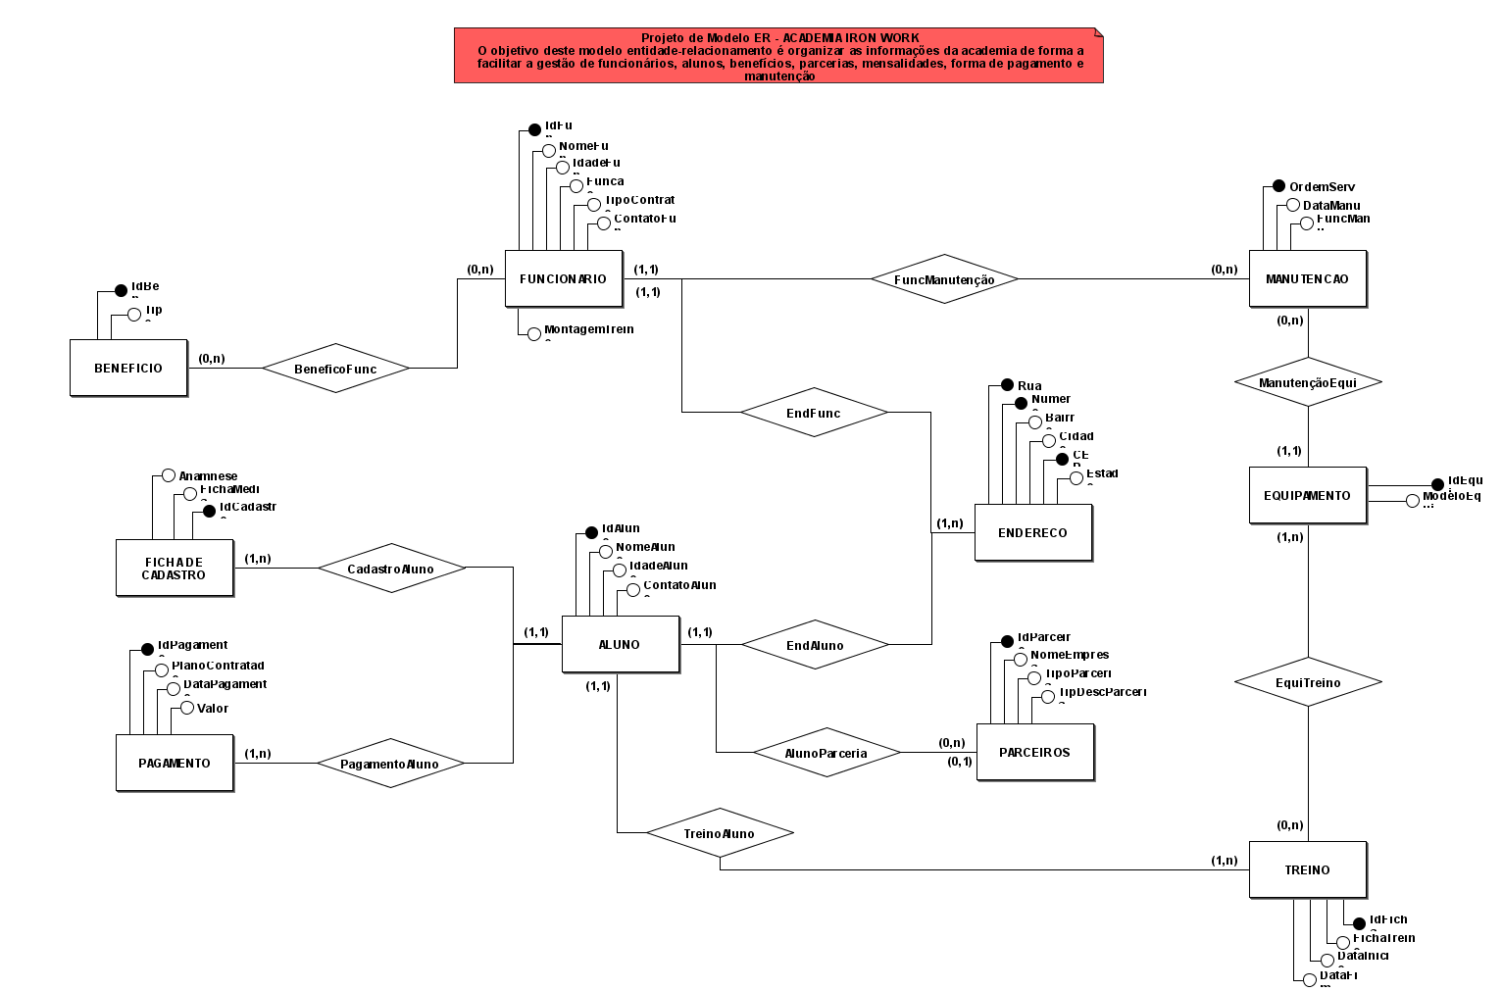

Trazendo agora uma perspectiva técnica sobre a modelagem de banco de dados discutiremos as entidades, seus atributos e os relacionamentos que umas tem com as outras.

Peça chave da modelagem de banco de dados, as entidades representam objetos ou até mesmo conceitos do mundo real que são armazenados e manipulados dentro de um sistema. Essas entidades se relacionam entre pois elas refletem as interações desses objetos ou conceitos no mundo real, buscando manter a fidelidade dos dados e consistência nas representações almejadas pelo banco. Veja na Tabela 1 as entidades presentes em nosso modelo ER, bem como seus relacionamentos, a nomenclatura para cada um deles e uma breve descrição.

Tabela 1: Dicionário de dados - Entidades

|  |  |  |  |
| --- | --- | --- | --- |
| **Entidade** | **Relacionamento** | **Nome do Relacionamento** | **Descrição** |
| FUNCIONARIO | BENEFICIO | BenefícioFunc | Entidade que armazena os dados dos funcionários |
| ENDERECO | EndFunc |
| MANUTENCAO | FuncManutenção |
| BENEFICIO | FUNCIONARIO | BenefícioFunc | Entidade que armazena os dados dos benefícios de cada funcionário |
| MANUTENCAO | FUNCIONARIO | FuncManutenção | Entidade que armazena os dados da manutenção. |
| EQUIPAMENTO | ManutençãoEqui |
| ENDERECO | FUNCIONARIO | EndFunc | Entidade que armazena os dados de endereço. |
| ALUNO | EndAluno |
| ALUNO | ENDERECO | EndAluno | Entidade que armazena os dados do aluno. |
| PARCEIROS | AlunoParceira |
| TREINO | TreinoAluno |
| FICHADECADASTRO | CadastroAluno |
| PAGAMENTO | PagamentoAluno |
| PARCEIROS | ALUNO | AlunoParceria | Entidade que armazena os dados de Parceiros. |
| FICHADECADASTRO | ALUNO | CadastroAluno | Entidade que armazena os dados de cadastro do aluno. |
| PAGAMENTO | ALUNO | PagamentoAluno | Entidade que armazena os dados de pagamento. |
| TREINO | ALUNO | TreinoAluno | Entidade que armazena os dados de treino. |
| EQUIPAMENTO | TREINO | EquiTreino | Entidade que armazena os dados dos equipamentos. |
| MANUTENCAO | ManutençãoEqui |

Como podemos notar, funcionários e alunos são as entidades que estabelecem o maior número de relacionamentos, possuindo uma importância central dentro de nosso sistema. Os funcionários desempenham o papel vital de tornar possível a utilização do espaço e a prestação do serviço de instrução de musculação por meio dos treinos e das fichas individuais para os alunos, inclusive, é a partir desse percurso (ficha e instrução feita pelo funcionário para o aluno) que acontece a relação entre os funcionários e os alunos. Os funcionários também são responsáveis pela manutenção dos equipamentos e do espaço físico, possuindo assim, uma alta interconectividade entre as entidades do sistema mesmo não sendo todas relações estabelecidas de forma direta.

Alunos, notoriamente, possuem o maior número de conexões e de interconectividade dentro do sistema. A natureza da academia é existir para prestar serviço ao aluno e organizar o espaço para ele. De uma perspectiva gerencial, é necessário que existam entidades como pagamento, ficha cadastro, parceiros e endereço para termos uma base de dados sólida sobre o cliente a ponto de conseguirmos identificá-lo de forma única, tanto para fins financeiros, quanto para questões gerencias e até mesmo de saúde. Por outro lado, entidades como treino ligam o aluno à estrutura de equipamentos e aos funcionários, criando um ciclo de interconectividade entre eles. Por essas razões é justificável o alto número de conexões.

Todas essas entidades são repletas de informações. Essas informações são os atributos que são característicos das entidades e ficam armazenadas no sistema, fornecendo uma série de detalhes que são essenciais para cada instancia de determinada entidade. Os atributos representam dados individuas que constituem uma entidade e incluem informações em distinto formatos e valores, sendo essenciais e indispensáveis para um sistema. Abaixo, na Tabela 2, apresentamos os atributos das entidades aqui já apresentadas, junto de seus tipos de dados e suas descrições.

Tabela 2: Dicionário de dados – Atributos

|  |  |  |  |
| --- | --- | --- | --- |
| **Entidade** | **Atributo** | **Tipo de Dados** | **Descrição** |
| FUNCIONARIO | IdFun | INT | Armazena o código numérico utilizado como identificador para cada Funcionário. |
| NomeFunc | STRING | Armazena o nome completo do funcionário. |
| IdadeFun | INT | Armazena a idade o Funcionário em forma de um número inteiro. |
| Funcao | STRING | Armazena a função do funcionário em forma de texto. |
| TipoContrato | STRING | Armazena o tipo de contrato do funcionário em forma de texto. |
| ContatoFun | INT | Armazena o telefone de contato em forma de um número inteiro. |
| MontagemTreino | STRING | Armazena as informações em forma de texto sobre a construção de fichas e orientações de treino. |
| BENEFICIO | IdBen | INT | Armazena o código numérico utilizado como identificador para cada Benefício. |
| Tipo | STRING | Armazena em forma de texto o tipo de benefício que o funcionário possui. |
| ENDERECO | Rua | STRING | Armazena em forma de texto, o nome da rua. |
| Numero | INT | Armazena em forma de um número inteiro, o código da casa. |
| Bairro | STRING | Armazena em forma de texto, o nome do bairro. |
| Cidade | STRING | Armazena em forma de texto, o nome da cidade. |
| CEP | INT | Armazena em forma numérica(inteiros) o CEP do endereço. |
| Estado | STRING | Armazena em forma de texto o nome do estado. |
| MANUTENCAO | OrdemServ | INT | Armazena o código numérico utilizado como identificar a ordem para realizar a manutenção. |
| DataManu | DATE | Armazena em forma de data a data da manutenção. |
| FuncManu | STRING | Armazena em forma de texto, o funcionário responsável pela manutenção. |
| EQUIPAMENTO | IdEqui | INT | Armazena o código numérico utilizado como identificador para cada Equipamento. |
| ModeloEqui | STRING | Armazena |
| TREINO | IdFicha | INT | Armazena o código numérico utilizado como identificador para cada Ficha de Treino. |
| FichaTreino | STRING | Armazena as informações referente ao treino do aluno, ou seja, a ficha de treino em forma de texto. |
| DataInício | DATE | Armazena a data em forma de data padrão AAAA/MM/DD |
| DataFim | DATE | Armazena a data em forma de data padrão AAAA/MM/DD |
| ALUNO | IdAluno | INT | Armazena o código numérico utilizado como identificador para cada Aluno. |
| NomeAluno | STRING | Armazena o nome completo do aluno. |
| IdadeAluno | INT | Armazena a idade o Funcionário em forma de um número inteiro. |
| ContatoAluno | INT | Armazena o telefone de contato em forma de um número inteiro. |
| PARCEIROS | IdParceiro | INT | Armazena o código numérico utilizado como identificador para cada Parceiro. |
| NomeEmpresa | STRING | Armazena o nome completo da empresa. |
| TipoParceria | STRING | Armazena em forma de texto o tipo de parceria que o aluno tenha. |
| TipoDescParcerio | STRING | Armazena em forma de texto, uma descrição do tipo de desconto. |
| FICHADE CADASTRO | Anamnese | STRING | Armazena em forma de texto, as informações da anamnese realizada. |
| FichaMedica | STRING | Armazena em forma de texto, as informações básicas do histórico médico do aluno. |
| IdCadastro | INT | Armazena o código numérico utilizado como identificador para cada Cadastro realizado. |
| PAGAMENTO | IdPagamento | INT | Armazena o código numérico utilizado como identificador para cada pagamento realizado pelo aluno. |
| PlanoContratado | STRING | Armazena em forma de texto o plano contratado pelo aluno. |
| DataPagamento | DATE | Armazena em forma de data, a data de pagamento, no formato AAAA/MM/DD |
| Valor | DECIMAL | Armazena o valor do pagamento no formato decimal. |

Os atributos dão profundidade ao sistema. Eles mergulham nas entranhas das entidades dando a elas as camadas de informações que descrevem com qualidade e aproximam a entidade do mundo real.

De uma perspectiva gerencial, pensando no controle financeiro da empresa, por exemplo, é indispensável dar atenção para o pagamento de mensalidades, desta forma, ao refletir sobre os atributos da entidade pagamento observamos que atributos como os tipos de planos disponíveis, as datas de pagamento (e vencimento) e o valor são indispensáveis para a entidade, pois eles adicionam as informações da vida real ao sistema dando a ele maior confiabilidade.

Novamente, a entidade funcionários ganha destaque em nossa análise, não apenas pela quantidade de atributos, algo que é positivo pois indica complexidade e riqueza de informações associadas a essa entidade, mas pelo impacto e pelo alcance que seus atributos possuem dentro do sistema. Observemos os atributos “função” e “montagem treino”, pois esses dois, por si só, conseguem nos guiar por quase todo o banco de dados. Um colaborador com função mais gerencial estará mergulhado em atividades mais relacionadas à estruturação da empresa, como manutenção dos pagamentos, atenção às fichas de cadastro individual, levantamento de parceiros e atenção à qualidade dos equipamentos da academia. Por sua vez, um colaborador mais voltado à construção de fichas, exercendo a função de instrutor faz o caminho das entidades mais práticas voltadas ao treino e aos equipamentos. Se utilizarmos o modelo ER para nos localizarmos em torno desses dois exemplos citados podemos perceber que eles “percorrem” caminhos distintos, como naturezas distintas partindo da exata mesma entidade.

Esses caminhos que são percorridos só podem ser trilhados a partir dos relacionamentos existentes entre as entidades. Relacionamentos representam as associações e vínculos significativos entre as entidades, que refletem a maneira como os dados estão interligados dentro do sistema. Veja a Tabela 3 abaixo:

Tabela 3: Dicionário de Dados – Relacionamentos

|  |  |  |  |
| --- | --- | --- | --- |
| **Nome** | **Entidade 1** | **Entidade 2** | **Descrição** |
| BeneficioFunc | FUNCIONARIO | BENEFICIO | Descreve qual(ais) benefício(os) um funcionário pode ter. Sendo um relacionamento de n para n. |
| EndFunc | FUNCIONARIO | ENDERECO | Descreve as informações do endereço do funcionário. |
| FuncManutencao | FUNCIONARIO | MANUTENCAO | Descreve as informações referente ao funcionário responsável pela manutenção. |
| ManutencaoEqui | MANUTENCAO | EQUIPAMENTO | Descreve as informações sobre a manutenção realizada no equipamento. |
| EndAluno | ALUNO | ENDERECO | Descreve as informações do endereço dos alunos. |
| AlunoParceria | ALUNO | PARCEIROS | Descreve as informações sobre as possíveis parcerias e descontos que os alunos possam ter. |
| TreinoAluno | ALUNO | TREINO | Descreve as informações sobre os treinos que alunos podem fazer. |
| CadastroAluno | ALUNO | FICHADECADASTRO | Descreve as informações do endereço do funcionário. |
| PagamentoAluno | ALUNO | PAGAMENTO | Descreve as informações sobre pagamentos. |
| EquiTreino | EQUIPAMENTO | TREINO | Descreve as informações sobre os equipamentos. |

Uma maneira perspicaz de trazer uma reflexão acerca dos relacionamentos entre as entidades da IRON WORK pode ser utilizar a própria natureza dos equipamentos e da musculação como exemplo. Assim como observamos no mundo real o aluno utilizar o equipamento de nome esteira para correr e depois passa para o equipamento barra para fazer a atividade supino, as entidades “aluno” e “equipamentos” estão relacionadas para refletir dentro da entidade “equipamento” qual deles está sendo usado por um dos “alunos”, a fim de concluir a entidade “treino”. Em suma, os relacionamentos bem estipulados entre as entidades de um banco de dados representam a base para este ser consistente, integro e com uma usabilidade de dados eficiente.

**Etapa 3: Transformando o Modelo ER em um Modelo Relacional**

Esse trabalho teve como cerne, o desenvolvimento de uma proposta de projeto de um Modelo de Banco de Dados. Para isso, usamos a seguinte lógica de raciocínio:

*Levantamento e análise de requisitos → Modelagem ER → Modelagem Relacional*

Com o intuito de deixar nosso projeto mais próximo da realidade, transformamos o nosso modelo ER da *Imagem 1* em um modelo relacional. Mas, para isso seguimos as seguintes etapas:

*Modelo ER (nível conceitual) → Projeto lógico de BD relacional → Modelo Relacional (nível lógico)*

A *Imagem 2* representa um modelo lógico desenvolvido no software brModelo, com o intuito de transformar o modelo conceitual em uma abordagem relacional, para posteriormente se converter em um modelo relacional completo. Podemos observar através desse modelo lógico, o surgimento das chaves tanto primárias quanto estrangeiras em nosso modelo.

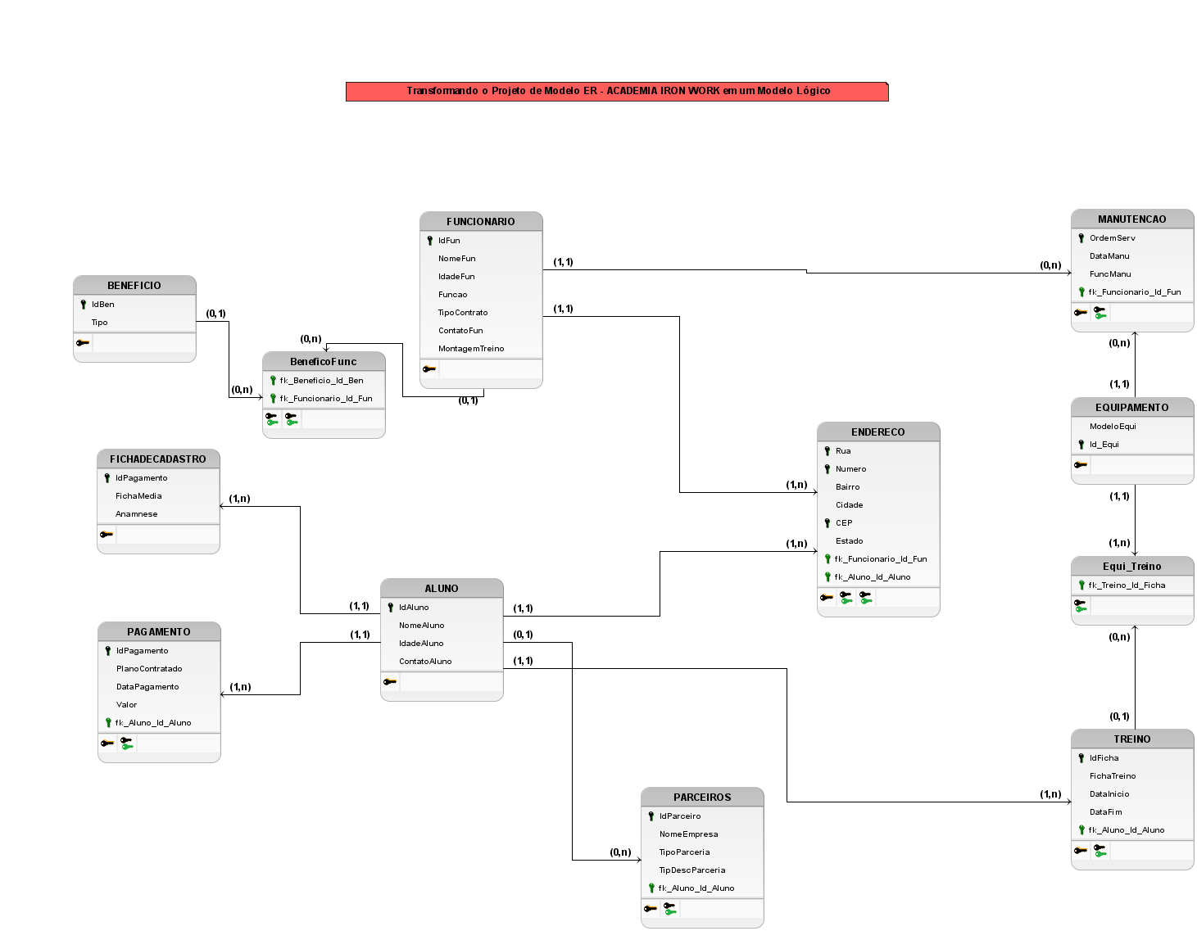*Imagem 2: Modelo Lógico - Abordagem Relacional*

As chaves representadas pela cor preta, são chamadas de chave primária, que no modelo ER é o atributo identificador da entidade. Já a chave de cor verde, representa uma chave estrangeira e ao mesmo tempo uma chave primária.  
 Podemos observar em nossa imagem, que o relacionamento *BeneficioFunc*, que tinha o intuito de relacionar a entidade BENEFICIO e a entidade FUNCIONARIO, acabou virando uma tabela (entidade) nova no nosso modelo lógico, o mesmo irá ocorrer no modelo relacional.

Iremos determinar o modelo relacional de nosso projeto, separando em partes de acordo com os relacionamentos e suas cardinalidades. Vamos organizar em dois tipos de relacionamentos:

1. Relacionamentos *1:n.*

Em nosso modelo ER temos *8* relacionamentos do tipo 1:n.

1. Relacionamentos *n:n*;

Em nosso modelo ER temos 2 relacionamentos do tipo n:n.

**Relacionamentos 1:n**

1. *Funcionário e Manutenção*

FUNCIONARIO(IdFun, NomeFun, IdadeFun, Funcao, TipoContrato, ContatoFun, MontagemTreino)

MANUTENCAO(OrdemServ, IdFun, DataManu, FuncManu)

IdFun referência FUNCIONARIO.

1. *Funcionário e Endereço*

FUNCIONARIO(IdFun, NomeFun, IdadeFun, Funcao, TipoContrato, ContatoFun, MontagemTreino)

ENDERECO(Rua, Numero, CEP, IdFun, IdAluno, Bairro, Cidade, Estado)

IdFun referência FUNCIONARIO

IdAluno referência ALUNO

1. *Aluno e Endereço*

ALUNO(IdAluno, IdParceiro, NomeAluno, IdadeAluno, ContatoAluno)

IdParceiro referência Parceiros

ENDERECO (Rua, Numero, CEP, IdFun, IdAluno, Bairro, Cidade, Estado)

IdFun referência FUNCIONARIO

IdAluno referência ALUNO

1. *Aluno e Parceiros*

PARCEIROS (IdParceiro, NomeEmpresa, TipoParceria, TipDescParceria)

ALUNO (IdAluno, IdParceiro, NomeAluno, IdadeAluno, ContatoAluno)

IdParceiro referência PARCEIROS

1. *Aluno e Treino*

ALUNO (IdAluno, IdParceiro, NomeAluno, IdadeAluno, ContatoAluno)

IdParceiro referência PARCEIROS

TREINO (IdFicha, IdAluno, FichaTreino, DataInicio, DataFim)

IdAluno referência ALUNO

1. *Aluno e Ficha de Cadastro*

ALUNO (IdAluno, IdParceiro, NomeAluno, IdadeAluno, ContatoAluno)

IdParceiro referência PARCEIROS

FichadeCadastro(IdCadastro, IdAluno, Anamnese, FichaMedica)

IdAluno referência ALUNO

1. *Aluno e Pagamento*

ALUNO (IdAluno, IdParceiro, NomeAluno, IdadeAluno, ContatoAluno)

IdParceiro referência PARCEIROS

PAGAMENTO (IdPagamento, IdAluno, PlanoContratado, DataPagamento, Valor)

IdAluno referência ALUNO

1. *Equipamento e Manutenção*

EQUIPAMENTO (IdEqui, ModeloEqui)

MANUTENCAO (OrdemServ, IdFun, IdEqui, DataManu, FuncManu)

IdFun referência FUNCIONARIO

IdEqui referência EQUIPAMENTO

**Relacionamentos n:n**

1. *Funcionário e Benefício*

FUNCIONARIO (IdFun, NomeFun, IdadeFun, Funcao, TipoContrato, ContatoFun, MontagemTreino)

BENEFICIO (IdBen, Tipo)

BeneficioFunc(IdBen, IdFun)

IdBen referência BENEFICIO

IdFun referência FUNCIONARIO

1. *Treino e Equipamento*

TREINO (IdFicha, IdAluno, FichaTreino, DataInicio, DataFim)

IdAluno referência ALUNO

EQUIPAMENTO(IdEqui, ModeloEqui)

EquiTreino(IdFicha, IdEqui)

IdFicha referência TREINO

IdEqui referência EQUIPAMENTO